7.01.2019
kancelaria@mz.gov.pl
Petycja do Ministra Zdrowia o zaniechanie działalności polegającej na podawaniu neurotoksyn dzieciom w wieku szkolnym
Do MZ
Petycja do Ministra Zdrowia
Wnoszę do MZ aby wzorem innych krajów europejskich całkowicie zrezygnować z fluoryzacji zębów u dzieci w związku z uszkodzeniami mózgu przez tą neurotoksynę.
Fluor prowadzi do zwapnienia szyszynki i dzieci są upośledzone. W porównaniu z dziećmi holenderskimi w tym samym wieku polskie dzieci zachowują się jak upośledzone. Potrafią bawić się jeszcze klockami, czy zachowują się w sposób sugerujący upośledzenie lub otępienie.
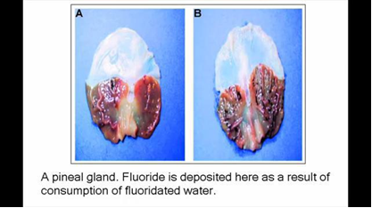
Wzywam Panią/ Pana do natychmiastowego zaniechania tzw. "grupowej profilaktyki fluorkowej metodą nadzorowanego szczotkowania zębów preparatami fluorkowymi 6 razy w roku". Jak mi dziś tłumaczył zaniepokojopny rodzic, rzekomo wg niego nie ma dowodów na to że fluor poprawia szkliwo zębów- szukał ich w sieci Internet i nie znalazł, natomiast jest wiele badań o tym jak fluor jako ciężka neurotoksyna zwapnia szyszynkę i prowadzi do kalectewa i upośledzenia.
Rodzicie muszą więc pilnować dzieci by te w szkołach nie doznały kalcetwa z powodu polityki Ministra Zdrowia.
Opis procesu:
"Należy tu dodać pewne wyjaśnienie: jak to fluorek sodu powoduje zwapnienie. A to wiem akurat dobrze, w końcu mam specjalizację ze stomatologii.
Zachodzi tu zjawisko dokładnie takie same jak w szkliwie zębów. Ta najtwardsza tkanka naszego ciała zbudowana jest z hydroksyapatytów - to jakby krystaliczne związki wapnia - bardzo twarde. Fluor wchodzi z nimi w reakcje i powstają fluoroapatyty.
A precyzując - Fluor odgrywa w tym procesie następujące role:
1) katalizatora powstawania mineralnej fazy w tkance, którą stanowi hydroksyapatyt Ca10(PO4)6(OH)2,
2) zastępuje jony hydroksylowe (OH-) powodując powstanie fluoroapatytu/fluorohydroksyapatytu Ca5(PO4)3OH1-xFx,
poza tym sprzyja kalcyfikacji na kilka innych jeszcze sposobów, ale nie chcę rozdymać bez sensu tego artykułu"
https://instytutarete.pl/poczytaj/cialo/na-zdrowie/468-jak-zabija-sie-twoja-szyszynke.html

Pozdrawiam

